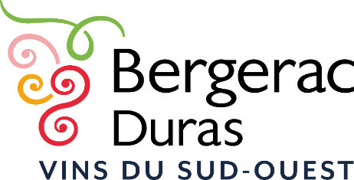**Accompagnement**

**des entreprises à l’export et aux concours**

**Programme IVBD 2024-2025**

Dispositif destiné aux viticulteurs, caves coopératives et négociants en vins AOP de Bergerac et Duras

Campagne 2024-2025

**ATTENTION : Bulletin à nous retourner AU PLUS TARD 1 MOIS AVANT LA PREMIERE OPERATION LISTEE CI-DESSOUS.**

Raison Sociale :

Nom du contact :

E-mail contact :

Téléphone :

Budget prévisionnel de la demande d’accompagnement 2024-2025 :

|  |  |  |
| --- | --- | --- |
| **Nom du Concours (+ AOP concernées) / Salon ou Mini-expo** | **Montant total des frais d’inscription**  **(en € HT)** | **Part IVBD (50%)**  **(en € HT)** |
|  |  |  |
|  |  |  |
|  |  |  |
|  |  |  |
|  |  |  |

**TOTAL Part IVBD : ______________________ € HT**

**Rappel : accompagnement plafonné à 2 000 €HT / entreprise / année comptable. Le total ci-dessus ne peut donc pas excéder ce plafond.**

**Date :**

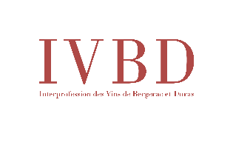**Cachet + Signature :**